四川大学锦城学院

施工组织设计指导书

适用专业：建筑工程技术

建工教研室

年 月

施工组织设计任务书
施工组织设计是综合应用本专业课的有关知识，联系各种实习活动接触过的生产实际情况，检验所学的理论知识，解决施工过程中的实际问题，并用指导施工全过程的纲领性的技术性综合文件。
一、设计程序
熟悉施工图样及有关资料→介绍工程概况→确定施工方案，选择施工方法和施工机具→用已计算好的工程量初排各分部工程施工进度计划（横道图）→连接各分部工程进度并进行优化调整→依据调整好的进度编制施工网络计划→根据进度计划编制主要资源需用量计划→根据总平面内容计算仓库面积、加工棚面积及临时建筑面积→绘制施工平面图→装订整理。
二、设计准备
在熟悉图样的基础上认真阅读任务书、指导书及有关技术资料，收集借阅有关参考书。
三、设计内容及步骤
（一）工程概况
1、工程特点
a、工程建设：拟建工程的建设单位、工程性质、名称、用途、资金来源及工程造价，开竣工日期、设计单位、施工单位，施工图纸情况（是否出齐、会审等）施工合同是否签订，上级有关文件或要求等。
b、建筑设计：建筑面积及平面组合情况、层数、层高、总宽、总高、总长等尺寸及平面形状，室内外装修的构造及做法等。
c、结构设计：基础类型、埋置深度；主体结构的类型，墙柱、梁、板的材料及截面尺寸，预制构件的类型、重量及安装位置，楼梯构造及形式等。
2、施工特点
说明工程重点所在。砖混结构住宅建筑的施工特点是：砌砖和抹灰工程量大、水平和垂直运输量大等。单层排架结构厂房的施工特点是：基础挖土量及现浇砼量大，现场预制构件多及结构吊装量大、土建、设备、电器、管道等施工安装的协作配合要求高等现浇钢筋砼高层建筑的施工特点是：结构和施工机具设备的稳定性要求高，钢材加工量大，混凝土浇筑困难，脚手架塔设要进行设计计算，安全问题突出，要有高效率的机械设备等。
3、地点特征
位置、地形、地质、水位、水质、气温、冬雨期时间、主导风向、风力、地震裂度等。
4、施工条件
“三通一平”情况，施工现场大小及周围环境、施工单位机械、设备、劳动力落实情况；施工管理水平、现场临时设施、供水供电问题的解决等。
（二）施工方案与施工方法
1、施工方案 施工方案的选择是单位工程施工组织设计的核心，一般包括确定工程的施工程序、施工起点及流向、施工段的划分、分部分项工程的施工顺序。
1）施工程序是指单位工程中各分部工程或施工阶段的先后次序及相互制约关系，主要解决时间搭接上的为题。因此，需要熟悉施工内容，弄清各分部工程间的界线，从工艺关系上分析各分部工程可能的搭接关系。如主体施工进行到一定楼层时，内装修可穿插进行，屋面与装修同步进行，框架结构中主体施工与围护结构施工的搭接等。要求尽可能综合利用时间，缩短工期，加快施工进度。确定展开程序、施工顺序，应遵守“先地下后地上，先土建后设备，先主体后围护，先结构后装修”的原则。
2）施工起点及流向是指单位工程在平面及空间上开始施工的部位及流动方向。一般来说，对单层建筑物，只需要按其工段、跨间分区分段来确定在平面上的施工流向；对多层建筑物，除了应确定每层在平面上的施工流向外，还需要确定其楼层在竖向上的施工流向；框架结构基础一般可考虑由场地一端开始；主体应尽量满足连续施工的要求，有高低层时，考虑自层数较多的一端开始。不同的施工流向可产生不同的质量、进度和成本效果。在不破坏施工工艺流程的前提下，尽可能为施工提供方便。
3）施工段的划分是为了满足流水施工的需要，将单一而庞大的建筑物（或建筑群）划分成多个部分，便于组织流水施工。划分施工段时，应注意不可破坏结构的整体性，尽量利用变形缝、平面有变化部位、允许留施工缝的部位等。施工段不宜过多，避免出现过多的施工峰。若现浇结构每层面积较小时，混凝土浇筑应连续进行。基础混凝土浇筑及屋面工程施工一般不分段。
4）确定各分部分项工程的施工顺序时，必须先熟悉施工工艺，然后合理安排施工顺序。
① 砖混结构的施工工艺。
基础：基槽开挖→验槽钎探→砌基础→回填土→地圈梁（钢筋、支模、浇筑混凝土）。
主体：绑扎构造柱钢筋→砌墙→圈过梁（模板、钢筋、混凝土）→楼板→楼梯。
屋面及装饰工程按一般的构造层次及工艺要求组织施工。
附例：多层砖混结构的施工顺序示意图，见图1.1。
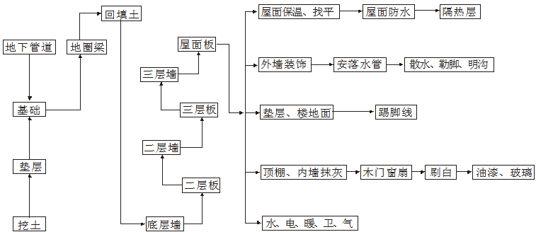

图1.1 多层砖混结构的施工顺序示意图
- 框架结构的施工工艺
基础：基坑开挖→验槽钎探→混凝土垫层→钢筋混凝土基础→基础墙→回填土。
主体：柱筋绑扎→柱模安装→浇筑混凝土→支梁、板模板→绑扎梁、板钢筋→浇梁、板混凝土→混凝土养护。
屋面及装饰工程基本同砖混结构。
附例：多层现浇钢筋砼框架结构施工顺序示意图，见图1.2。

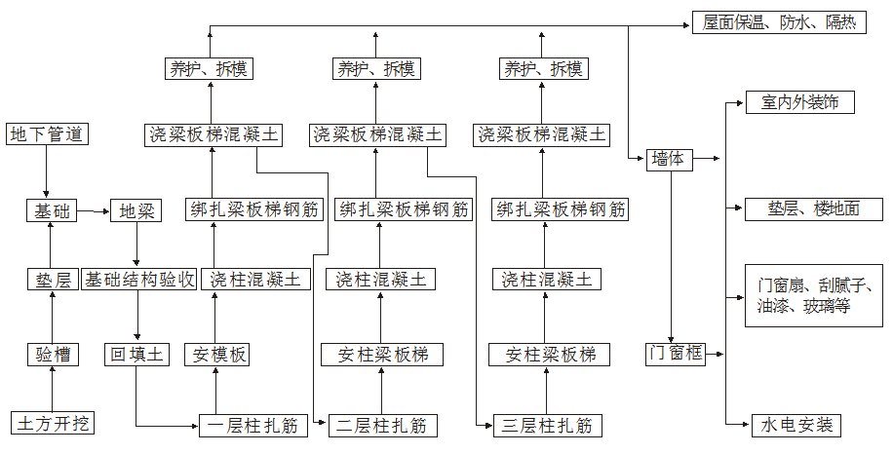

图1.2 多层现浇钢筋砼框架结构施工顺序示意图
2、施工方法及施工机械的选择 由于建筑产品的多样性、地区差异性和施工条件的不同，施工方法和施工机械的选择也是不相同的，选择时应注意两者的协调统一，即相应的施工方法要求选用适宜的施工机械；不同的施工机械适用于不同的施工方法。
基础土方尽量采用机械开挖，在熟悉机械性能及各项参数的情况下，可根据土方土质、基础类型及地质水文等情况选择挖土机械的种类、型号和数量。
主体施工应着重考虑砖砌体的砌筑及钢筋混凝土的施工方法；脚手架及安全网的搭设；垂直及水平运输机械的选择；模板及支撑应尽量选择大模板、竹丝板、组合钢模板、桁架及钢管支撑。
装饰工程施工应对内外装饰施工工艺作简单说明。
（三）施工进度计划
单位工程施工进度计划是在已确定的施工方案的基础上，根据要求的工期和技术资源供应条件，遵循工程的施工顺序，对工程各个项目的施工持续时间及相互搭接和穿插的配合关系、工程开工、竣工时间及总工期等作出安排，并用横道图或网络图表示出来。

1、划分施工过程
一个单位工程的分部分项很多，在划分施工过程时要详细考虑，既不能漏项又要尽量减少项目数。一般民用建筑施工过程可确定20~30个，工业建筑可确定为30~40个。一般要求如下：
①应按施工的先后顺序划分。工作量大，占工期长的工序应单独立项；
②穿插配合施工较复杂的施工过程要分细，不能漏项；
③为了减少项目有些次要施工过程可以并入主要施工过程，不单独立项。如防潮层可以合并在基础砌筑内，以简化内容，突出重点；
④施工过程的划分，宜与预算项目（或施工定额）对口；
⑤施工过程的划分要结合具体的施工方法。例如：装配式单层工业厂房的吊装工程，如果采用分件吊装法，则施工过程分为：吊装柱、吊车梁、连系梁、屋架、屋面板等；若采用综合吊装法，则施工过程按节间来划分；
⑥凡是在同一时期内由同一工作队进行的施工过程可以合并在一起，否则应当分列。
2、工程量的计算
确定施工过程和流水段以后，应根据施工图纸及有关工程量计算规则，按照施工顺序的排列，分别计算各个施工过程的工程量。其要求如下：
①计算规则同施工图预算；
②应当根据选定的合理的施工方案（方法）来进行计算，即计算结果应与实际相符合；
③在采用分层分段流水进行砖墙砌筑时，工程量也应按分层分段分别加以计算 ，以保证与施工实际吻合，有利于施工进度计划的编制；
④工程量的计算单位应与国家的施工定额的计算单位一致，以免换算；
⑤为便于计算和复核，应当按照一定的顺序和格式进行计算；
⑥也可直接从施工图预算中选取，但要根据施工方法的需要，按施工实际情况加以修订和调整。
3、确定劳动量和机械台数量
$P=Q×H=Q/S$（工日或台班）
Q——工程量
H——时间定额
S——产量定额
4、确定施工过程的持续天数、流水节拍、流水步距的计算
①施工过程的持续天数
（a）当知道或根据工作面计算出该施工过程每天安排的工人数时；
该施工过程的劳动量（工日）
某施工过程的持续天数=
该施工过程每天安排的人数
（b）当该施工过程每天安排的工人数无法确定时，则可参考下式粗略估算后，再进行适当的调整（调整到流水节拍是半天的整倍数）即可：
该施工过程劳动量
某施工过程持续天= ×该工程总工期；
该工程总劳动量
②流水节拍的确定
该施工过程的持续时间
某施工过程的流水节拍=
该施工过程所划分的施工段数

该过程该段的劳动量
或某施工过程的流水节拍= ；
该过程该段工人数
③流水步距的确定
流水步距的确定可采用“分别流水”中的方法，即“累加数列错位相减取最大差法”。
5、编制施工进度计划
（1）编制进度计划的基本原则
a、在坚持合理施工顺序的前提下，尽可能将各个施工阶段搭接起来；
b、尽可能使同一工种的施工班组能够保持连续施工；
c、要以主导施工过程为核心的安排进度，其余的施工过程尽可能配合主导过程进行安排。
（2）横道图（水平图表）的一般编制方法
先画横道图的表式，按施工顺序，将各施工过程及根据以上计算出来的各自
对应的工程量、定额、劳动量、工作天数、工人人数等，填入表的左边部分；再根据计算出来的流水节拍、流水步距绘出右边部分的条形进度图形，最后在右边部分的下方，将每天出勤人数迭加，绘出劳动力动态变化曲线形成初步方案，并做以下检查和调整：
a、工期是否符合要求
施工顺序应符合建筑施工的客观规律。应从技术上、工艺上、组织上检查各个施工项目的安排是否正确合理。
b、工期是否符合要求
工期首先应满足上级规定或施工合同的要求，其次应具有较好的经济效果，即安排工期要合理，但并不是越短越好。当工期不符合要求时，应进行必要的调整。检查时主要是看各施工项目的延续时间、起止时间是否合理，特别应注意对工期控制作用的施工项目，即首先要缩短这些施工项目的时间，并注意施工人数、机械台数的重新确定。
c、各项资源的消耗是否均衡
劳动力、材料、机械等供应与使用，应避免过分集中，应尽量做到均衡。
劳动力消耗的均衡性，可用以下两个指标表示：
1）劳动不均衡系数K₁

最大工人人数
K₁= （一般应控制在1.5以下）
平均工人人数

该工程总劳动量（工日）
平均工人人数=
图上总工期（日）
2）劳动量分布系数K₂

超过平均部分的劳动量
K₂= （最好接近于零）
劳动量的总消耗
调整的方法是适当增减某一施工过程的作业时间（对应的劳动力则相应减增），或调整工程的开工时间。调整某一施工过程时要注意对其他施工过程的影响。发现问题，要进行调整，然后再检查，再调整，反复进行多次，直到满足各项条件为止，并要留有余地。
（四）主要资源需用量计划
1、单位工程施工进度计划编制好后，即可着手进行编制施工准备工作计划和各项资源需用量计划。这些计划也是施工组织设计的组成部分，是保证施工进度计划顺利进行及施工企业安排施工准备计划及资源供应的依据。
2、施工准备工作计划及各主要资源需用量计划可参考教材中的有关表格内容填写。填写时特别要注意资源的进场（或供应）时间应与进度计划相一致。
（五）施工现场平面图
施工现场平面图是在建筑总平面上结合现场实际情况布置出来的，它是施工方案在现场空间上的体现，反映着已建工程和拟建工程之间以及各种临时建筑、设施相互之间的空间关系。其设计就是结合工程特点和现场条件，按照一定的设计原则，对施工机械、施工道路、加工棚、材料构件堆放、临时设施、水电管线等进行平面的规划和布置，并按一定的比例绘制成图。它是单位工程施工组织设计的主要组成部分。
1、图上应首先在单位工程或施工区域内标出地上、地下已建成或拟建建筑物位置、尺寸、地形尺寸等高线；测量放线的桩位、位置；指北针等。
2、布置拟建工程的垂直运输机械的位置及服务半径。布置时应方便施工，充分考虑材料、工具堆放，混凝土运输道路；混凝土搅拌机布置应靠近拟建建筑物，道路畅通有利于原材料的堆放。
3、施工现场交通道路的出入口应尽量临近主要场外交通道路。场内主要道路应形成环形道路。其他次要道路应根据仓库及材料堆放位置就近布置。施工道路应符合技术要求。
4、钢筋、水泥、砂、石等主要材料应有足够的堆放场地。混凝土原材料应靠近搅拌站，加工棚应布置在现场边缘。
5、临时设施的布置应考虑生产的需要和生活的方便。生产用房靠近施工现场，并方便与外界的联系及出入；生活用房尽量离工地现场远一些，方便工人休息。
6、水、电管线应尽量采用埋地布置，电线可考虑架空，但一定要满足安全距离。管线尽量采用环状布置。
7、消防设施一定要布置在路口、门口或显要位置，同时应考虑离水源近些。
8、其他应考虑的内容及有关说明。
（六）技术组织措施与主要技术经济指标
1、工程质量保证措施
2、施工安全保证措施
3、降低工程成本措施
4、现场文明施工措施
5、主要技术经济指标
四、参考资料
- 完整施工图样一套、施工图预算书及工程量统计
- 《施工定额》、《工期定额》。
- 《施工手册》、《建筑施工工程师手册》。
- 《土木工程施工》教材。
- 其他原始设计资料及有关合同文件。

